**Hurtownia odzieży reklamowej - zadbaj o marketing firmy.**

**Marketing każdej firmy jest bardzo ważny, bez niego ciężko marce wybić się na rynku, na którym jest duża konkurencja. Najpowszechniejszą formą reklamy jest promocja online, ale warto ją wspierać również działaniami w realu. Hurtownia odzieży reklamowej proponuje wiele rozwiązań, które są świetnymi gadżetami promocyjnymi.**

[**Hurtownia odzieży reklamowej**](https://feelgood.pl/pl/) **- jakie produkty najlepiej promują firmę?**

*Hurtownia odzieży reklamowej* proponuje wiele rozwiązań, które mogą być sposobem na promocję firmy. Nie ma jednoznacznej odpowiedzi na pytanie, jakie produkty są najlepsze. Z pewnością odzież powinna być dopasowana do branży w jakiej działa firma. Dla pracowników biurowych często zamawiane są t-shirty z logiem firmy, które wykorzystywane są jako odzież firmowa na co dzień, podczas konferencji branżowych czy wyjazdów integracyjnych. W branży gastronomicznej sprawdzają się fartuchy czy czapki na głowę z wybranym nadrukiem, a w biurowej wygodne ubranie do pracy. **Hurtownia odzieży reklamowej** doradza i pomaga wybrać modele, które będą dobrą formą promocji.

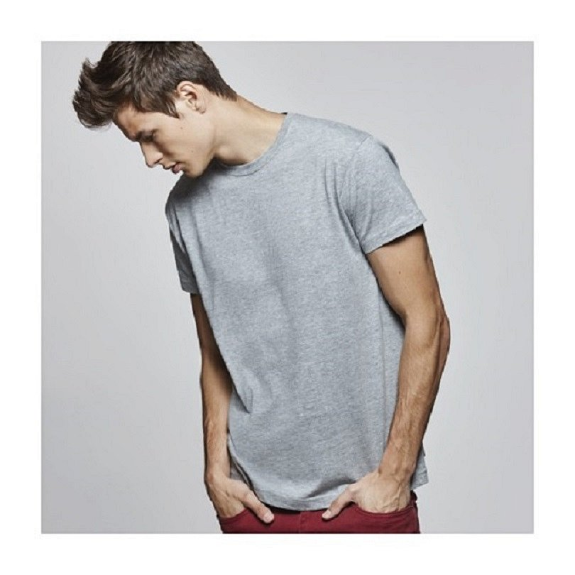

**Hurtownia odzieży reklamowej - na co zwracać uwagę przy składaniu zamówienia?**

Jeżeli chcemy złożyć zamówienie w *hurtowni odzieży reklamowej*, musimy zwracać uwagę przede wszystkim na jakość zamawianych produktów. Tylko wysokiej jakości ubrania będą pozytywnie odbierane i chętnie noszone przez pracowników, którzy maja być ambasadorami marki.